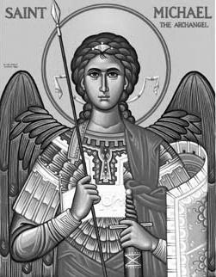

Rímskokatolícka Cirkev

Farnosť

Sv. Michala Archanjela

tel.: 032 – 779 41 76 e-mail: farnost.pobedim@abu.sk

Farské oznamy pre Pobedim
3. – 9. októbra 2022
Po | Féria | 18.00 | na úmysel (vdp. Jaroslav Kadlec)
Ut | Sv. František Assiský | 18.00 | + Valent Varga a prosba za zdravie a Božie požehnanie pre celú rodinu(149)
St | Sv. Faustína Kowalská | 18.00 | + Ján, Juraj, Valéria a Jana Herákoví, rodina Radošinská a Kuciová a Viera Sameková
Št | Féria | 18.00 | + Michal a za Božie požehnanie pre celú rodinu (21)
Pi | Panna Mária Ružencová | 18.00 | + Jozef Šmelcer
So | Féria | 7.30 | + Štefan Klimo (30-dňová)
Ne | 28. nedeľa „cez rok“ | 7.30  11.00 | + Jozef Miklovič, sestry, švagor a rodičia (253)  + Jozef Mitošinka (387)

- Upratovanie – Č. d: 348, 489, 350, 358. Ďakujem predchádzajúcej skupine za ich pomoc.
- Zmena – V nedeľu 9.10. bude vo farskom kostole sv. omša o 11.00, keďže v bašovskom kostole bude hodová slávnosť a po nej stretnutie.
- Spoveď – Spovedať budem v utorok po sv. omši, v stredu a štvrtok hodinu pred sv. omšou a v sobotu 30 min pred sv. omšou. Chorých navštívim v piatok od 8.30.
- Sv. omše – Pripomínam, že súčasťou prípravy na 1. Sv. prijímanie a tiež na birmovku je pravidelná účasť na sv. omšiach v nedeľu.
- Ruženec – Povzbudzujem k spoločnej modlitbe ruženca zvlášť v mesiaci október. 18.10. sa zapojíme do iniciatívy Milión detí sa modlí ruženec. Sv. páter Pio: Keď sa milión detí bude spolu modliť ruženec, svet sa zmení.
- Charita – Pre núdznych zriadila Slovenská katolícka charita 23 centier podpory po celom Slovensku. Bližšie info na nástenke.
- Milodar – Bohuznámi darovali na opravu kostola milodary 1000€, 100€ a 50€. Veľká vďaka!
JCLic. Ľuboš Tvrdý, farár
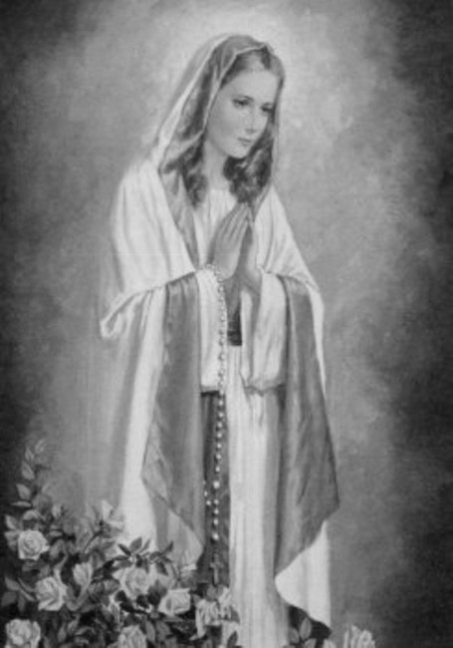

Rímskokatolícka Cirkev

Farnosť

Sv. Michala Archanjela

tel.: 032 – 779 41 76 e-mail: farnost.pobedim@abu.sk

Farské oznamy pre Bašovce
3. – 9. októbra 2022

Po | Féria
Ut | Sv. František Assiský | 17.00 | + Gašpar Filo, manželky Pavlína  a Anna a ich rodičia (36)
St | Sv. Faustína Kowalská
Št | Féria
Pi | Panna Mária Ružencová | 17.00 | + Vojtech Urban a dcéra Darina (100)
So | Féria | 17.00 | + Michal Dekan, manželka Jana a rodičia z oboch strán (153)
Ne | 28. nedeľa „cez rok“  (hodová slávnosť) | 9.00 | za dobrodincov farnosti

- Hody – Po hodovej sv. omši pozývam na malé stretnutie pred kostolom. Prosím o napečenie koláčov.
- Spoveď – Spovedať budem v utorok, piatok a sobotu hodinu pred sv. omšou. Chorých navštívim v piatok od 11.00.
- Ruženec – V dňoch, keď v Bašovciach nie je sv. omša, modlitba ruženca začína v kostole o 17.00.
- Birmovka – Pripomínam, že súčasťou prípravy na 1. Sv. prijímanie a tiež na birmovku je pravidelná účasť na sv. omšiach v nedeľu.
- Charita - Pre núdznych zriadila Slovenská katolícka charita 23 centier podpory po celom Slovensku. Bližšie info na nástenke.

JCLic. Ľuboš Tvrdý, farár

